Points essentiels à rajouter :
- Critères d’identification d’un TRM ? Mais remet en cause nos résultats
- Modèle de différenciation TRM (in vitro/in vivo ?)

Autres points :
- Articles majeurs : Parga-Vidal 2021, Gueguen 2021 Ariotti (2014) Cho (2021) Damei (2025)
- Signalisation TCR dans l’épuisement : LCK–ZAP70–LAT, NFAT/NFKB/AP1, NR4A
- Lien entre Tpex et TRM ?
- Rôle de l’IL7 dans la différenciation des TRM ?
- Détailler le rôle (hors TRM) de l’IFNg, TNFa sur la réponse immunitaire
- Inhibition de la différenciation TRM ?

Expériences montrant le rôle des molécules de résidence dans la biologie des TRM : exemple du CD103
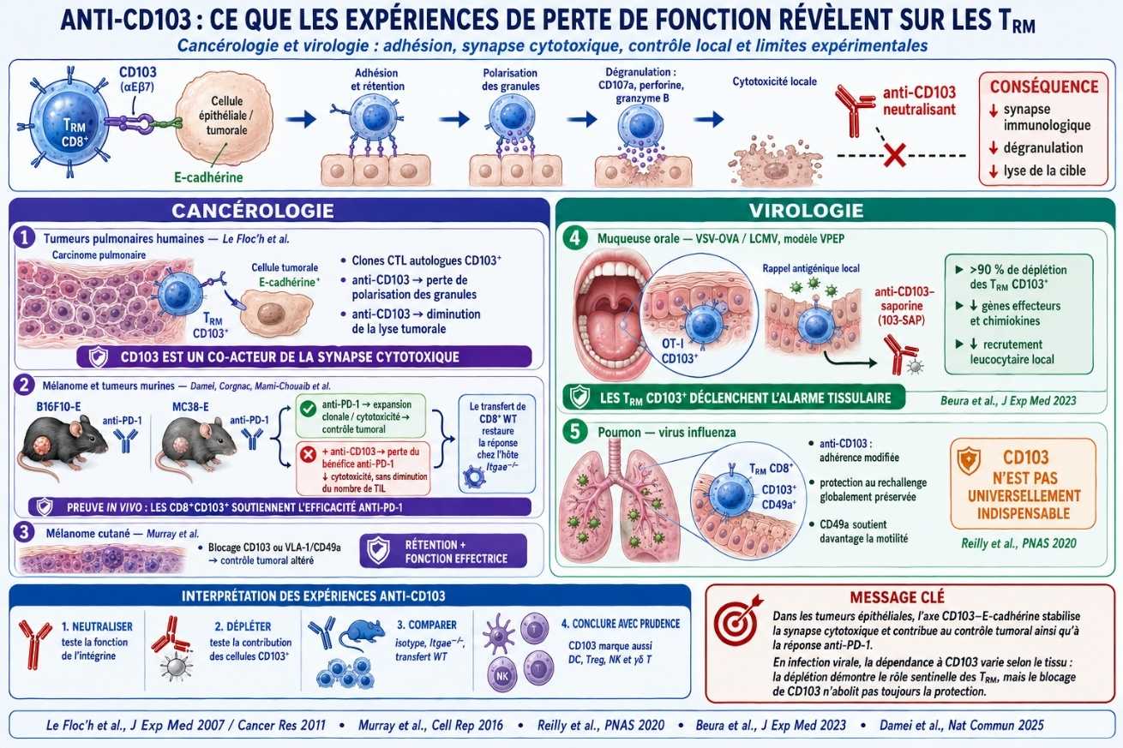

- Différentiation des TRM :

Différenciation des lymphocytes T résidents mémoires : origine, programmation moléculaire et adaptation aux contextes physiologiques et pathologiques
L’objectif de cette partie sera de répondre à quatre questions :
- Quelles preuves expérimentales définissent formellement la résidence ?
- À quel stade apparaissent les précurseurs des TRM ?
- Quels signaux contrôlent leur différenciation et leur maintenance ?
- Comment les trajectoires TRM sont-elles remodelées dans les infections chroniques, les cancers et les maladies inflammatoires ?

Chapitre 1 — Définition des TRM et démonstration expérimentale de la résidence
1.1. Définition et caractérisation des TRM (phénotype et facteurs de transcription)
1.2 Premières observations dans les tissus non lymphoïdes
- Persistance de lymphocytes CD8⁺ spécifiques dans l’épiderme après infection par HSV-1.
- Protection supérieure au site précédemment infecté.
- Mise en évidence d’une mémoire intraépithéliale intestinale ne participant pas à la recirculation conventionnelle (Gebhardt et al., 2009 ; Masopust et al., 2010).
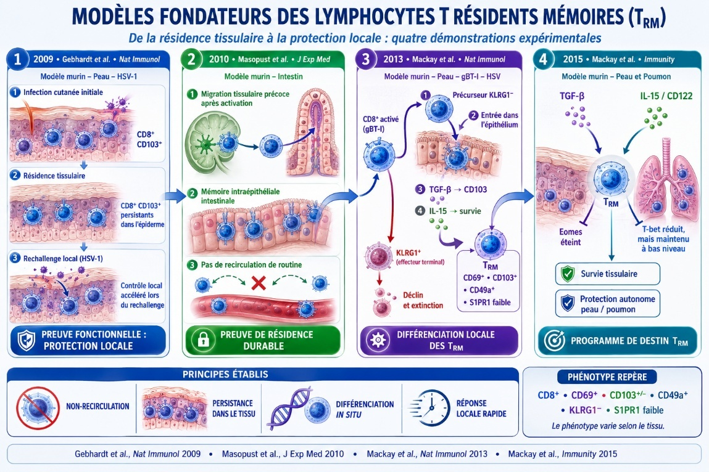
1.2. La parabiose comme démonstration de référence
1.2.1. Principe expérimental
- Union chirurgicale de deux souris congéniques, par exemple CD45.1 et CD45.2.
- Mise en commun progressive des circulations sanguines.
- Équilibration des populations circulantes entre les deux partenaires.
- Maintien d’un déséquilibre hôte/partenaire pour les cellules réellement résidentes.
1.2.2. Interprétation des résultats
Après plusieurs semaines de parabiose :
- les lymphocytes du sang et de la rate s’équilibrent ;
- les TRM de l’épiderme, du cerveau et de certains compartiments épithéliaux restent majoritairement issus de l’hôte ;
- certains tissus contiennent simultanément une fraction résidente et une fraction recirculante.
Les études de parabiose ont ainsi montré que les compartiments mémoires des tissus non lymphoïdes étaient plus hétérogènes que ne le suggérait l’expression de CD69 et CD103 (Skon et al., 2013 ; Steinert et al., 2015).

1.3. Méthodes complémentaires de validation de la résidence
1.3.1. Marquage intravasculaire
L’injection intraveineuse d’un anticorps anti-CD8 ou anti-CD45 immédiatement avant le prélèvement permet de distinguer les cellules vasculaires des cellules parenchymateuses. Cette approche est indispensable dans les organes fortement vascularisés, notamment le poumon et le foie.
1.3.2. Transferts adoptifs et cotransferts compétitifs
- Transfert de cellules TCR-transgéniques : P14–LCMV, OT-I–OVA ou gBT-I–HSV.
- Comparaison de précurseurs KLRG1⁺ et KLRG1⁻.
- Cotransfert de cellules sauvages et invalidées pour un gène candidat.
- Analyse du rapport WT/KO dans le sang, la rate et les tissus.
1.3.3. Photoconversion et traçage spatial
- Souris Kaede ou KikGR.
- Photoconversion locale des cellules d’un tissu.
- Détection ultérieure d’une éventuelle sortie vers le sang ou les ganglions.
- Mise en évidence de populations « ex-TRM » capables de quitter le tissu et de contribuer à une réponse secondaire (Fonseca et al., 2020).
1.3.4. Fate mapping et modèles rapporteurs
- Rapporteurs Hobit, Blimp-1, Runx3 ou T-bet.
- Modèles Cre-lox inductibles.
- Barcoding génétique et traçage des clonotypes TCR.
- Reconstruction clonale et temporelle par scRNA-seq/scTCR-seq.
1.4. Critères proposés pour identifier formellement un TRM
Une population pourra être qualifiée de TRM si elle associe :
- une localisation parenchymateuse démontrée ;
- une absence ou une faible équilibration en parabiose ;
- une persistance locale après disparition de l’antigène ;
- une diminution du programme de sortie KLF2–S1PR1–CCR7 ;
- une capacité de réponse locale rapide ;
- idéalement, une signature transcriptionnelle et épigénétique compatible avec la résidence.

Chapitre 2 — Modèle général de différenciation des TRM
2.1. Activation initiale dans les organes lymphoïdes
2.1.1. Intensité et durée de la stimulation par le TCR
- Affinité TCR–peptide–CMH.
- Durée de présentation antigénique.
- Influence des cellules dendritiques cDC1.
- Effets opposés d’une stimulation insuffisante ou excessive.
- Contribution du signal TCR local à la différenciation selon les tissus.
2.1.2. Costimulation et inflammation
- CD28, CD27 et 4-1BB.
- Interférons de type I.
- IL-12, IL-18, IL-33 et TNF.
- Effet de l’inflammation sur l’adressage tissulaire et la génération des précurseurs.
2.1.3. Acquisition des récepteurs de migration
- CXCR3 et migration vers les tissus inflammatoires.
- CXCR6 et interaction avec CXCL16.
- CCR5 et recrutement dans les tissus infectés ou tumoraux.
- Intégrines α4β7 pour l’intestin et α4β1 pour différents tissus inflammatoires.
2.2. Migration des effecteurs vers les tissus
- Dissémination précoce des effecteurs avant la contraction clonale.
- Fenêtre temporelle de colonisation des tissus.
- Influence de l’antigène local sur le recrutement et la rétention.
- Différences entre peau, intestin, poumon, cerveau, foie et glandes salivaires.
L’étude de l’épithélium intestinal a montré que les cellules destinées à devenir résidentes sont recrutées précocement après l’activation systémique, puis perdent progressivement leur capacité à recirculer (Masopust et al., 2010).
2.3. Rétention initiale dans le tissu
2.3.1. Axe CD69–S1PR1
- CD69 inhibe fonctionnellement S1PR1.
- La diminution de S1PR1 limite la sortie dépendante du gradient de sphingosine-1-phosphate.
- CD69 peut être induit par le TCR, les IFN de type I et les cytokines inflammatoires.
- La surexpression forcée de S1PR1 empêche l’établissement des TRM (Skon et al., 2013 ; Mackay et al., 2015).
2.3.2. Axe KLF2–S1PR1
- KLF2 contrôle S1PR1, CCR7 et plusieurs molécules de circulation.
- TGF-β, IL-33 et TNF diminuent KLF2 par une voie dépendante de PI3K–AKT.
- La perte de KLF2 constitue une étape précoce de la résidence.
2.3.3. CD103–E-cadhérine
- CD103 correspond à l’intégrine αEβ7.
- Son interaction avec l’E-cadhérine favorise l’ancrage intraépithélial.
- Son importance dépend du tissu : CD103 est majeur dans certains épithéliums, mais non universellement nécessaire à la résidence.
- Dans les cancers épithéliaux, cette interaction stabilise aussi la synapse cytotoxique.
2.3.4. CD49a–collagène IV
- CD49a correspond à la chaîne α1 de VLA-1.
- Interaction avec le collagène IV des membranes basales.
- Contribution à la rétention, à la motilité locale et à la survie.
- Expression particulièrement importante dans la peau et le poumon.
2.4. Stabilisation du programme TRM
- Renforcement de CD69, CD103, CD49a et CXCR6.
- Répression de S1PR1, KLF2, CCR7 et CD62L.
- Réorganisation transcriptionnelle et épigénétique.
- Adaptation métabolique au tissu.
- Établissement d’un potentiel effecteur immédiatement mobilisable.

Chapitre 3 — Origine et identité des cellules précurseurs des TRM
3.1. La différenciation TRM : modèle linéaire ou branche précoce ?
Présenter les deux modèles historiques :
Modèle linéaire
Lymphocyte naïf → effecteur → cellule mémoire → TRM
Ce modèle suppose que la résidence est principalement imposée à des effecteurs ayant atteint le tissu.
Modèle de divergence précoce
Lymphocyte activé
├── précurseur mémoire circulante → TCM/TEM
└── précurseur TRM → adaptation et résidence tissulaire
Les données transcriptomiques et épigénétiques soutiennent désormais l’existence de précurseurs TRM distincts avant l’acquisition complète du phénotype résident (Milner et al., 2017).
3.2. Précurseurs KLRG1⁻ et effecteurs KLRG1⁺
3.2.1. Données issues du modèle HSV cutané
Les TRM cutanés CD103⁺ proviennent préférentiellement de cellules infiltrant l’épithélium et dépourvues de KLRG1. Les effecteurs terminaux KLRG1⁺ présentent un potentiel fortement réduit de différenciation en TRM (Mackay et al., 2013).
3.2.2. Phénotype précurseur proposé
- KLRG1⁻ ;
- CD127/IL-7Rα variable ou positif ;
- CD69 encore négatif ou faiblement exprimé avant l’entrée tissulaire ;
- CD103 négatif avant l’exposition au TGF-β ;
- TCF1 intermédiaire ;
- potentiel prolifératif conservé ;
- expression précoce de molécules d’adressage au tissu.
3.2.3. Limites du modèle KLRG1
- KLRG1 n’est pas un marqueur de destinée irréversible.
- Certains TRM pathologiques peuvent exprimer KLRG1.
- La valeur du marqueur dépend du temps, du tissu et du niveau d’inflammation.
3.3. Précurseurs circulants versus précurseurs déjà présents dans le tissu
3.3.1. Précurseurs circulants
- Générés dans les ganglions drainants.
- Recrutés pendant une fenêtre inflammatoire.
- Potentiel TRM révélé après transfert dans un tissu permissif.
- Expression possible de CXCR3, CXCR6, CCR5 ou d’intégrines d’adressage.
3.3.2. Précurseurs tissulaires précoces
- Cellules CD69⁺CD103⁻ immédiatement après l’entrée tissulaire.
- Diminution précoce de KLF2 et S1PR1.
- Acquisition secondaire de CD103 sous l’effet du TGF-β.
- Engagement de Runx3, Hobit et Blimp-1.
- Hétérogénéité fonctionnelle détectable avant le stade TRM mature (Kurd et al., 2020).
3.3.3. Identification par Hobit
Les modèles rapporteurs fondés sur Hobit montrent que le programme résident peut être détecté précocement parmi les cellules activées et que les précurseurs Hobit⁺ présentent une capacité préférentielle à générer des TRM (Parga-Vidal et al., 2021).
3.4. TCF1 et potentiel de persistance
- TCF1 soutient l’auto-renouvellement et limite la différenciation terminale.
- Les TRM matures cytotoxiques sont généralement TCF1 faibles.
- Des populations TCF1⁺ résidentes ou « stem-like » persistent toutefois dans certaines niches.
- Il convient de distinguer :
  - les précurseurs TRM ;
  - les TRM matures ;
  - les précurseurs de lymphocytes épuisés Tpex ;
  - les cellules mémoires circulantes infiltrant secondairement le tissu.
3.5. Précurseurs TRM dans les cancers
3.5.1. Origine résidente ou circulante des TIL
Dans le cancer bronchique, l’analyse conjointe du transcriptome et des clonotypes montre que les TIL peuvent être alimentés par des précurseurs présents dans la tumeur et par des clones récemment recrutés depuis la circulation (Gueguen et al., 2021).
3.5.2. Différenciation intratumorale
- Recrutement par CXCR3, CXCR6 et CCR5.
- Stimulation par l’antigène tumoral.
- Exposition au TGF-β, à l’IL-15 et à l’hypoxie.
- Acquisition de CD69, CD103, CD49a, PD-1 et CD39.
- Bifurcation entre programme résident fonctionnel et épuisement terminal.
3.5.3. Relation avec les Tpex
Le plan devra discuter deux trajectoires non exclusives :
Précurseur TCF1⁺ → TRM fonctionnel → effecteur résident
Précurseur TCF1⁺ → Tpex → Tex effecteur → Tex terminal
La coexpression de CD69, CD103, PD-1 et CD39 ne suffit donc pas à différencier résidence, activation et épuisement.
3.6. Stratégies expérimentales pour valider un précurseur TRM
- Tri prospectif de sous-populations.
- Transfert à nombre égal dans un même hôte.
- Barcoding génétique.
- Traçage par TCR.
- Fate mapping inductible.
- Analyse longitudinale scRNA-seq/scATAC-seq.
- Reconstruction en pseudotemps, complétée par une validation fonctionnelle.
- Test de génération de TRM dans plusieurs tissus.
- Rechallenge infectieux ou tumoral pour mesurer la protection.
Un précurseur ne doit pas être défini uniquement par une position en pseudotemps : il doit démontrer expérimentalement sa capacité à générer des descendants TRM.

Chapitre 4 — Voies de signalisation contrôlant la différenciation des TRM
4.1. Signalisation TCR
- Activation de LCK–ZAP70–LAT.
- Voies NFAT, NF-κB et AP-1.
- Induction de CD69.
- Coopération entre signal antigénique et TGF-β.
- Effet de la stimulation chronique sur NR4A, TOX et le programme d’épuisement.
Validation expérimentale
- Antigènes cognats versus non pertinents.
- Nur77-GFP comme rapporteur de l’activation du TCR.
- Inhibition de calcineurine ou de NFAT.
- Variation de l’affinité antigénique.
- Modèles sans présentation antigénique locale.
4.2. TGF-β–TGFβR–SMAD2/3
Fonctions
- Induction de l’expression d’ITGAE/CD103.
- Répression de KLF2 et du programme circulatoire.
- Diminution de T-bet et extinction d’Eomes.
- Adaptation à la niche épithéliale.
- Effets contextuels sur le recrutement et la survie.
Validation
- TGFβRII conditionnellement invalidé dans les lymphocytes T.
- Cotransfert WT/Tgfbr2⁻/⁻.
- Anticorps neutralisants anti-TGF-β.
- Inhibiteurs de TGFβRI.
- Mutation des sites SMAD du locus ITGAE.
- Culture avec TGF-β recombinant.
4.3. IL-15–CD122–JAK1/3–STAT5
Fonctions
- Survie et maintien des TRM.
- Soutien du métabolisme et de la fonction cytotoxique.
- Importance variable selon le tissu.
- Coopération avec un niveau résiduel de T-bet permettant le maintien de CD122.
L’extinction d’Eomes et la diminution — sans abolition complète — de T-bet permettent de concilier l’induction du programme TRM par TGF-β et la réponse de survie à l’IL-15 (Mackay et al., 2015).
Validation
- Souris Il15⁻/⁻ ou Il15ra⁻/⁻.
- Blocage de CD122.
- Délétion de Stat5.
- Administration de complexes IL-15/IL-15Rα.
- Cultures comparant IL-2 et IL-15.
4.4. IL-7–CD127–STAT5
- Soutien de certains TRM à longue durée de vie.
- Importance particulière dans des niches pauvres en IL-15.
- Relation avec le statut MPEC CD127⁺.
- Risque de confusion entre maintien des précurseurs et induction du programme résident.
4.5. PI3K–AKT–mTOR
- Répression de KLF2.
- Modulation de FOXO1.
- Contrôle de S1PR1 et CCR7.
- Adaptation métabolique.
- Effets dépendants de l’intensité et du moment de l’activation.
La démonstration causale peut s’appuyer sur des inhibiteurs de PI3K, AKT ou mTOR et sur la surexpression forcée de KLF2 ou S1PR1 (Skon et al., 2013).
4.6. Facteurs de transcription
4.6.1. Runx3
- Programme de résidence.
- Activation de CD69, CD103 et molécules effectrices.
- Répression des gènes de circulation.
- Nécessité démontrée par invalidation et surexpression (Milner et al., 2017).
4.6.2. Hobit et Blimp-1
- Répression de CCR7, S1PR1 et TCF7.
- Stabilisation de la rétention.
- Coopération partielle et dépendante du tissu.
- Programme partagé par plusieurs lymphocytes résidents (Mackay et al., 2016).
4.6.3. T-bet et Eomes
- Eomes doit être fortement diminué pour permettre la formation des TRM CD103⁺.
- Un faible niveau de T-bet maintient CD122 et la sensibilité à l’IL-15.
- Une expression excessive de T-bet favorise la différenciation effectrice terminale.
4.6.4. Notch, AHR, BHLHE40 et NR4A
- Notch : adaptation et fonction des TRM humains, notamment pulmonaires.
- AHR : adaptation aux tissus barrières.
- BHLHE40 : métabolisme mitochondrial et fonctions effectrices.
- NR4A et TOX : adaptation à la stimulation persistante, mais aussi progression vers l’épuisement.
4.7. Reprogrammation métabolique
- Utilisation des acides gras exogènes.
- FABP4 et FABP5 dans certains TRM cutanés.
- Oxydation mitochondriale des lipides.
- Rôle de P2RX7 dans l’adaptation métabolique.
- Réponse au glucose, au lactate, à l’hypoxie et au stress oxydatif.
La dépendance aux lipides exogènes permet aux TRM de survivre dans des niches pauvres en nutriments (Pan et al., 2017).

Chapitre 5 — Modélisation in vitro de la différenciation TRM
5.1. Modèles murins simplifiés
Protocole général
- Activation de lymphocytes CD8 naïfs par anti-CD3/anti-CD28 ou peptide.
- Expansion initiale par IL-2.
- Retrait de l’IL-2 à forte dose.
- Différenciation par TGF-β et IL-15.
- Ajout éventuel d’IL-7, IL-33 ou TNF.
- Analyse de CD69, CD103, CD49a, CXCR6, KLRG1 et S1PR1.
Questions expérimentales
- TGF-β induit-il CD103 sans générer l’ensemble du programme TRM ?
- IL-15 soutient-elle la survie ou détermine-t-elle réellement la destinée ?
- Le phénotype persiste-t-il après retrait des cytokines ?
- Les cellules conservent-elles une capacité cytotoxique et proliférative ?
5.2. Modèles humains
- Cellules CD8 naïves, TCM ou TEM isolées du sang.
- Activation par anti-CD3/CD28 ou cellules dendritiques chargées en antigène.
- Différenciation par IL-15 et TGF-β.
- Acquisition de CD69, CD103, CD49a et CXCR6.
- Étude de RUNX2/RUNX3 dans les TRM cutanés humains (Strobl et al., 2023).
5.3. Modèles tridimensionnels
- Organoïdes épithéliaux.
- Explants de peau, poumon ou intestin.
- Sphéroïdes tumoraux.
- Coupes tumorales vivantes.
- Coculture avec fibroblastes, cellules myéloïdes ou cellules dendritiques.
- Dispositifs microfluidiques permettant d’étudier migration, entrée et rétention.
5.4. Critères de validation d’un modèle TRM-like
Un modèle in vitro ne devrait pas être validé par CD69 et CD103 seuls. Il devra intégrer :
- phénotype : CD69, CD103, CD49a, CXCR6 ;
- sortie tissulaire : KLF2, S1PR1, CCR7, CD62L ;
- transcription : RUNX3, PRDM1, ZNF683, TCF7, EOMES ;
- épigénétique : accessibilité des loci ITGAE, CXCR6 et S1PR1 ;
- fonction : cytotoxicité, production d’IFN-γ et réponse au rappel ;
- stabilité : maintien après retrait des cytokines ;
- validation in vivo : persistance tissulaire après transfert adoptif.

Chapitre 6 — Différenciation in vivo dans les contextes physiologiques et infectieux aigus
6.1. Peau et infection par HSV
- Recrutement de précurseurs KLRG1⁻.
- Intervention du TGF-β et de l’IL-15.
- Formation d’un réseau épidermique auto-maintenu.
- Protection locale lors du rechallenge.
- Prolifération locale et compétition pour les niches.

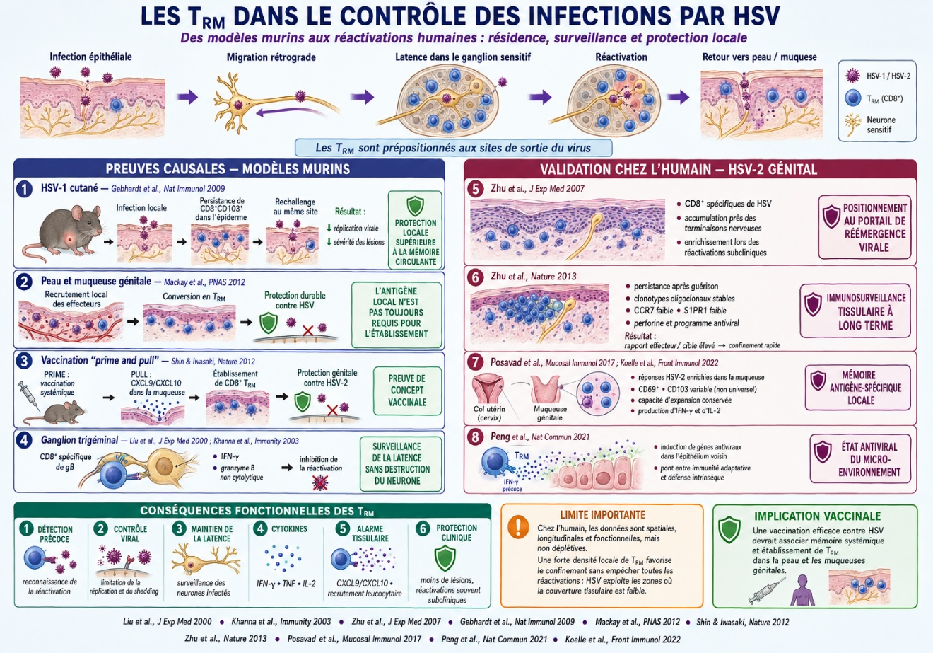

6.2. Intestin
- Migration précoce des effecteurs.
- Exposition au TGF-β et à l’acide rétinoïque.
- Acquisition de CD103.
- Hétérogénéité entre épithélium et lamina propria.
- Influence du microbiote et de l’alimentation.
6.3. Poumon et influenza
- Formation de TRM dans des niches de réparation tissulaire.
- Contribution de l’aide CD4.
- Hétérogénéité CD103⁺/CD103⁻.
- Déclin progressif de certaines populations pulmonaires.
- Rôle différentiel de CD103 et CD49a.
6.4. Cerveau, glandes salivaires et muqueuses
- Adaptations spécifiques du programme TRM.
- Résidence parfois indépendante de CD103.
- Contrôle local après infection virale.
- Importance de la microglie, des cellules stromales et des cytokines de niche.

Chapitre 7. Quelles peuvent être les fonctions spécifiques des TRM
7.1 Des fonctions médiées directement par les molécules de résidence : l’exemple des études menées pour CD103.
7.2 Des fonctions de coordination des réponses immunes pour une adaptation précoce aux dangers
Les lymphocytes T résidents mémoires (TRM) ne constituent pas seulement une population de cellules cytotoxiques prépositionnées dans les tissus. Leur localisation à proximité des épithéliums et des interfaces avec l’environnement leur permet d’agir comme des sentinelles immunologiques. Après reconnaissance de leur antigène, ils produisent très rapidement des cytokines et des chimiokines qui activent le tissu environnant, recrutent des cellules immunitaires circulantes et peuvent favoriser l’organisation de structures lymphoïdes tertiaires. Ces fonctions orchestratrices transforment une réponse initialement portée par un petit nombre de cellules spécifiques en une réponse tissulaire globale.
a. Détection de l’antigène et déclenchement d’un signal d’alarme local
Les TRM sont maintenus dans un état fonctionnel leur permettant de répondre rapidement, sans phase prolongée de prolifération ou de différenciation. La reconnaissance d’un antigène cognat par leur TCR entraîne, en quelques heures, la production d’IFN-γ, de TNF et, selon leur état de différenciation, d’IL-2.
Dans le tractus génital féminin murin, la réactivation locale de TRM CD8⁺ spécifiques du LCMV a provoqué une production rapide d’IFN-γ, suivie d’une induction de chimiokines inflammatoires et du recrutement de lymphocytes mémoires circulants. La neutralisation de l’IFN-γ ou l’absence de TRM supprimait largement cette réponse, démontrant leur rôle causal comme capteurs antigéniques et déclencheurs d’alarme (Schenkel et al., 2013).
b. Production précoce d’IFN-γ et activation du tissu environnant
L’IFN-γ constitue l’un des principaux médiateurs de la fonction helper des TRM. Il agit moins comme une simple cytokine effectrice produite contre une cellule infectée ou tumorale que comme un amplificateur spatial de l’immunité locale.
L’IFN-γ produit par les TRM peut :
- augmenter l’expression du CMH-I et du CMH-II par les cellules épithéliales, stromales et myéloïdes ;
- favoriser la présentation antigénique ;
- induire l’expression de CXCL9, CXCL10 et CXCL11 ;
- augmenter l’expression des molécules d’adhérence ICAM-1 et VCAM-1 par l’endothélium ;
- activer les macrophages et les cellules dendritiques ;
- favoriser le recrutement de lymphocytes CXCR3⁺ ;
- créer un état antiviral ou antitumoral dans les cellules voisines.
Dans les modèles d’infection cutanée, la réactivation de quelques TRM suffit à induire un programme transcriptionnel étendu dans les cellules épithéliales et stromales environnantes. Ce programme comprend des gènes antiviraux, des molécules de présentation antigénique et des chimiokines recrutant d’autres effecteurs. Les TRM peuvent ainsi transformer l’ensemble du tissu en un état de vigilance immunitaire (Ariotti et al., 2014).
c. Production de TNF et coopération avec l’IFN-γ
Le TNF agit en coopération avec l’IFN-γ pour renforcer l’inflammation locale. Il contribue notamment à :
- l’activation de NF-κB dans les cellules épithéliales et stromales ;
- l’expression de molécules d’adhérence vasculaire ;
- la production de chimiokines inflammatoires ;
- l’activation des cellules myéloïdes ;
- l’augmentation de la perméabilité et du recrutement leucocytaire ;
- la sensibilisation des cellules tumorales ou infectées aux mécanismes de mort.
L’effet conjoint de l’IFN-γ et du TNF permet aux TRM de contrôler un foyer pathologique au-delà des seules cellules directement reconnues par leur TCR. Cette fonction est particulièrement importante lorsque le nombre initial de TRM spécifiques est faible.
d. Induction d’un réseau local de chimiokines
Les TRM peuvent produire directement certaines chimiokines, notamment CCL3, CCL4, CCL5 et parfois XCL1. Toutefois, leur principal effet repose souvent sur l’induction secondaire de chimiokines par les cellules du tissu.
Médiateur initial des TRM | Chimiokines induites ou produites | Principales cellules recrutées
IFN-γ | CXCL9, CXCL10, CXCL11 | Lymphocytes CXCR3⁺, cellules NK
TNF, IFN-γ | CCL2, CCL5 | Monocytes et lymphocytes mémoires
CCL3, CCL4, CCL5 | Ligands de CCR1/CCR5 | Lymphocytes T, NK et cellules myéloïdes
XCL1 | XCL1 | Cellules dendritiques cDC1 XCR1⁺
CXCL13 | CXCL13 | Lymphocytes B et cellules CXCR5⁺
Dans le modèle de Schenkel, l’IFN-γ libéré par les TRM induit notamment CXCL9 au niveau des vaisseaux locaux. Cette production crée un gradient permettant le recrutement rapide de lymphocytes mémoires CXCR3⁺ depuis la circulation (Schenkel et al., 2013).
e. Recrutement de lymphocytes circulants : coopération entre mémoires résidente et systémique
Une fonction majeure des TRM est d’établir un pont entre la mémoire locale et la mémoire circulante. Après leur activation, les TRM favorisent le recrutement :
- de lymphocytes T mémoires spécifiques du même antigène ;
- de lymphocytes mémoires de spécificités différentes ;
- de cellules NK ;
- de monocytes ;
- de cellules dendritiques ;
- parfois de granulocytes.
Ce recrutement peut donc être partiellement indépendant de la spécificité antigénique des cellules attirées. Les TRM spécifiques jouent le rôle de déclencheurs, tandis que la réponse secondaire mobilise un répertoire beaucoup plus large de cellules effectrices.
Cette coopération est particulièrement importante pour les réponses vaccinales : une protection optimale suppose à la fois une population résidente capable de détecter immédiatement l’antigène et un réservoir circulant susceptible d’être rapidement mobilisé. Ce principe constitue notamment le fondement des stratégies vaccinales de type « prime and pull » (Shin et Iwasaki, 2012).
f. Activation et maturation des cellules dendritiques
La production précoce d’IFN-γ, de TNF et de chimiokines par les TRM modifie également l’état des cellules dendritiques locales. Après réactivation des TRM, on observe :
- une augmentation du nombre de cellules dendritiques dans le tissu ;
- leur maturation phénotypique ;
- une augmentation de l’expression des molécules de costimulation ;
- leur migration vers les ganglions drainants ;
- une amélioration de la présentation croisée ;
- le recrutement de cDC1 par l’axe XCL1–XCR1.
Ariotti et ses collaborateurs ont montré que la réactivation locale des TRM entraînait la maturation des cellules dendritiques et amplifiait simultanément les réponses immunitaires innées et adaptatives (Ariotti et al., 2014).
Cette coopération peut favoriser un antigen spreading : la destruction initiale de cellules infectées ou tumorales libère de nouveaux antigènes, captés par les cellules dendritiques, puis présentés à de nouveaux clones lymphocytaires.
g. Activation des cellules NK et de l’immunité innée
Les TRM peuvent renforcer indirectement l’activité des cellules NK par :
- la production d’IFN-γ et de TNF ;
- l’induction de chimiokines attirant les cellules NK ;
- l’activation de cellules dendritiques productrices d’IL-12 et d’IL-15 ;
- l’augmentation de l’expression des ligands de stress ou de présentation antigénique.
Les cellules NK recrutées participent ensuite au contrôle des cellules infectées ou tumorales, y compris lorsque celles-ci n’expriment plus correctement les antigènes reconnus par les lymphocytes T. Cette coopération permet donc de limiter les mécanismes d’échappement par perte antigénique ou diminution du CMH-I.
h. Recrutement et organisation des lymphocytes B et organisation des TLS par CXCL13
- Dans le cancer pulmonaire, la raréfaction des lymphocytes CD8⁺ TRM-like et des cellules CD4⁺ productrices de CXCL13 dans les tumeurs mutées pour EGFR est associée à une altération de la coopération TFH–B–TRM, à une moindre organisation lymphoïde locale et à une réponse défavorable aux anti-PD-1 (Cho et al., 2021 ; Yang et al., 2022).
- Dans les cancers gastriques, une communication bidirectionnelle a également été décrite entre cellules B associées aux TLS et lymphocytes CD8⁺CD103⁺CXCL13⁺. Ces interactions renforcent la présentation antigénique, l’activité antitumorale des TRM et la réponse à l’immunothérapie (Hu et al., 2024).

Chapitre 8 — Remodelage pathologique des trajectoires TRM
7.1. Infection chronique
- Persistance antigénique.
- Activation durable de NFAT, NR4A et TOX.
- Convergence partielle des programmes TRM et Tex.
- Distinction entre adaptation tissulaire et dysfonction.
- Émergence de cellules Tpex TCF1⁺ et de descendants Tex effecteurs ou terminaux.
7.2. Cancer

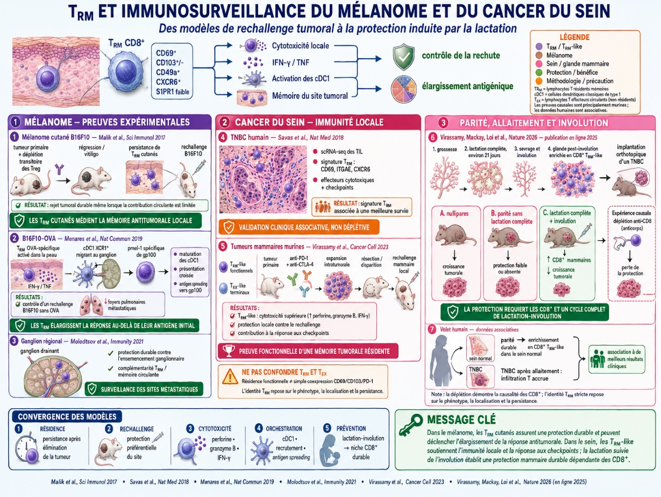

7.2.1. Signaux favorisant le programme résident
- Antigène tumoral.
- TGF-β.
- IL-15 transprésentée.
- CXCL9/CXCL10–CXCR3.
- CXCL16–CXCR6.
- Interaction CD103–E-cadhérine.

7.2.2. Signaux détournant la différenciation
- Stimulation antigénique chronique.
- Hypoxie et lactate.
- Privation en glucose.
- Adénosine et signalisation purinergique.
- TGF-β excessif.
- PD-1, TIM-3, LAG-3 et TIGIT.
- Progression vers Tex-EFF et Tex-TERM.
7.3. Auto-immunité et inflammation chronique
- TRM pathogènes dans le psoriasis, le vitiligo et les maladies inflammatoires intestinales.
- Persistance locale malgré le contrôle systémique de la maladie.
- Réactivation par cytokines indépendamment du TCR.
- Production d’IFN-γ, TNF, IL-17 ou IL-22.
- TRM comme support des rechutes au même site.
7.4. Transplantation et réaction du greffon contre l’hôte
- Résidence de clones alloréactifs.
- Contribution de CD103 à la cytotoxicité épithéliale.
- Rôle dual : protection anti-infectieuse et lésions tissulaires.
- Difficulté d’un ciblage thérapeutique sélectif.
7.5. Réponse aux inhibiteurs de checkpoints
Les traitements anti-PD-1 favorisent l’expansion de clonotypes possédant des caractéristiques résidentes et cytotoxiques. Dans certains modèles tumoraux, le blocage de CD103 abolit une partie du bénéfice de l’anti-PD-1, démontrant une contribution causale des CD8⁺CD103⁺ à l’efficacité thérapeutique (Damei et al., 2025).
7.6. Réponse aux vaccins thérapeutiques

